P'tits poissons origami
Craquants, ces petits poissons japonais mais aussi très beaux ! C'est parti ! Choisissez de jolis papiers, et suivez les étapes du pliage.

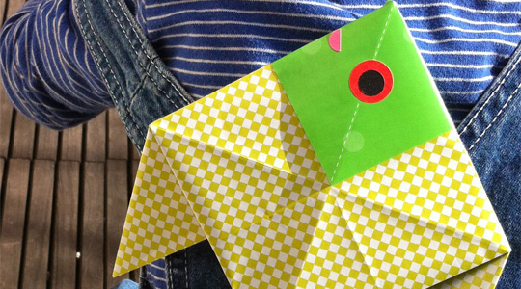
Matériel
• papiers imprimés, ou colorés de format carré
• gommettes autocollantes
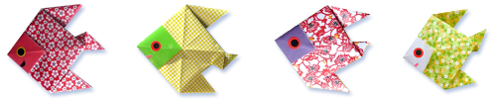

Réalisation
1. Découper des carrés de 15/15 cm dans des jolis papiers, ou utiliser des papiers pour origami si possible colorés recto-verso

2. Suivre le mode de pliage en s'aidant des photos :
Photos 1 à 4 : marquer les plis verticaux, horizontaux et les diagonales sur l'envers du papier, cela servira comme repère pour les pliages.

Photos 5 à 7 : retourner le papier sur l'endroit, et ramener un des coins vers le centre. Puis rabattre les côtés vers le centre.

Photos 8 à 11 : marquer les plis du haut et bas, puis marquer les diagonales vers la gauche et la droite.

Photos 12 à 13 : relever le haut en étirant vers l'extérieur les 2 coins du papier (un peu comme un petit bateau), aplatir.

Photos 14 à 15 : relever vers les haut les 2 pointes, aplatir.

Photos 16 à 17 : plier la queue du poisson sur le milieu.

Photos 18 à 19 : pour former la 2ème nageoire, remonter la partie basse vers le haut, en étirant la pointe vers l'extérieur, aplatir. Le poisson est fini !

Photo 20 : retourner le poisson, et coller des gommettes pour l'œil et la bouche !

